مقدمه‌ای بر بازاریابی

مقدمه

"از آنجایی که هدف کسب‌وکار خلق مشتری‌ست، تشکیلات سرمایه‌گذاری کسب‌وکار تنها دو و فقط دو رویه را باید دنبال ‌کنند. **بازاریابی** و ابتکار عمل. مارکتینگ و innovation نتایج را تولید می‌کنند؛ باقی هزینه هاست." – پیتر دارکر، پدر علم مدیریت‌[1]

برای برقرار کردن ارتباطی سازنده با کسب‌وکار آفرینک، ارائه‌ی راه‌حل‌های داده‌محور در حوزه‌ی مارکتینگ می‌تواند شروع خوبی باشد و از طرفی دیدی ظریف و پر از ماجراجویی را به روی چشمان خودمان باز کند. حوزه‌ی Marketing Analytics، از مهمترین خدمات دنیای هوش‌مصنوعی و علم داده به صنعت و فضای کسب‌وکارها محسوب می‌شود. در زمستان گذشته یک وبینار تحت عنوان AI + X برگزار شد که به نکات جالبی اشاره شد که فکر کردم خوب است به آن اشاره‌ای کوچک داشته باشم. در این وبینار منظور از X ناحیه تخصص[2] بود. مهمان‌های وبینار افرادی مجرب بوده که در حوزه‌های مختلفی به پیاده سازی الگوریتم‌های AI در رشته‌ی تخصصی خود فعال بودند. نکته‌ی جالب وبینار این بود که همه‌ی آنها با هم در این موضوع متفق‌القول بودند که بهتر است افرادی که قبلاً حوزه‌ی تخصصی را از سر گذارندند AI آموزش داده شود تا اینکه دانشمند داده یا مهندس هوش‌مصنوعی را استخدام کرده و به آن‌ها آن ناحیه تخصص آموزش داده شود. دلایل ذکر شده اکثراً معقولانه به نظر می‌رسید، ساده‌ترین آن اینکه، بر حسب اتفاق یکی از مهمان‌ها در حوزه‌ی ژنتیک فعالیت می‌کرد و ناله می‌کرد که اگر من به یک متخصص داده یک شیشه نمونه خون بدهم، حداقل چند سال زمان لازم هست تا او درک کند آن شیشه چیست، چگونه روی آن آزمایش انجام دهد و ...، اما اگر یکی از دانشجوهای خودش را به تمرین هوش مصنوعی ترویج دهد، در کمتر از شش ماه به نتیجه مطلوب خواهد رسید. از این رو با اعلام موافقت خود با چنین دیدگاهی، به نظرم مجهز کردن تیم مارکتینگ به ابرازهای داده محور می‌تواند چشم‌انداز جالبی برای آفرینک، و بالاتر آن از برای هولدینگ بنتک باشد.

بازاریابی چیست و چگونه عمل می‌کند؟

اینکه بخواهیم مارکتینگ را تعریف کنیم، به نظر ادعای بزرگی را بر خود روانه کرده‌ایم و لازم به ذکر است که مبحث بازاریابی به عنوان یکی از مباحث پایه‌ای و تخصصی در رشته‌های کسب‌وکار آموزش داده می‌شود و معروف ترین منبع دانشگاهی این حوزه، اصول بازاریابی [3] می‌باشد و عمق مطالب آن و پژوهش دقیق در این باب خارج از توان این گزارش خواهد بود اما برای ادامه‌ی بحث با اقتباس از تعریف پروفسور Rajkumar Venkatesan که دوره‌ی محبوبشان در کورسرا با عنوان Marketing Analytics توجه دانشجویان جهان را به خود جلب کرده، جلو می‌رویم. از نظر ایشان، بازاریابی ذاتاً یک رابطه است. رابطه‌ای که کسب‌وکار با برقرار می‌کند و در یک "دیالوگ" با مشتریان به امید خلق "ارزش". بازاریابی به مجموعه فعالیتی بر دوش یک کسب‌وکار مربوط می‌شود که به promote کردن فروش یا خرید یک محصول یا خدمات منجر می‌شود. منظور از promote، ترویج و تشویق فعالانه‌ی یک نهضت، یک معامله، استدلال و ...، و تلاش برای نیل به این مهم می‌باشد.

این "دیالوگ" یا interaction از فرآیند زیر پیروی می‌کند و از مقاصد[4] شروع و به ارزش[5] ختم می‌شود، که لازم به ذکر است که این فرآیندی بازگشتی و دوری ‌ست و نه خطی.

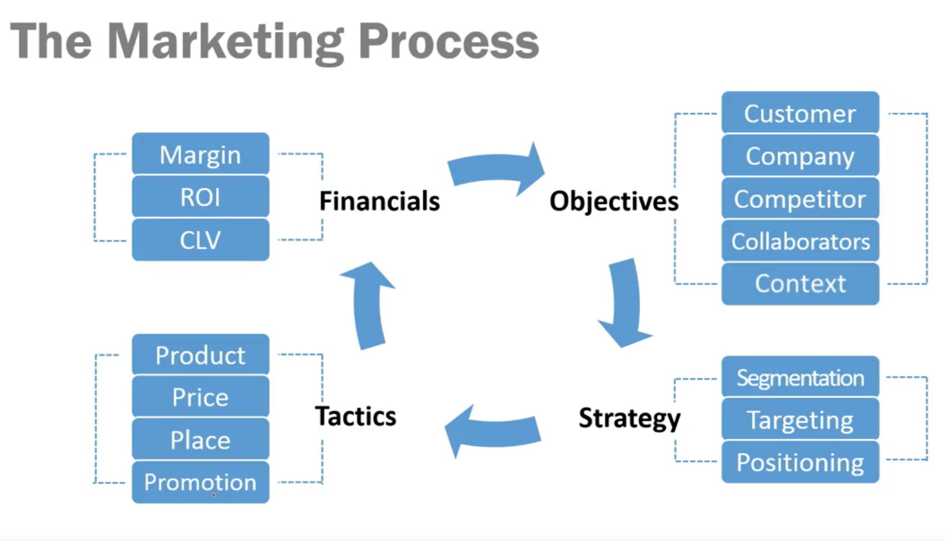حال در ادامه به شرح آنچه در این فرآیند اتفاق می‌افتد و معانی آن چیست به اختصار می‌پردازیم. امید دارم اهمیت و کاربرد این نواحی شفاف شود و البته در ادامه‌ی فرآیند نقص‌ها برطرف شده، و وضعیت آن‌ها در کسب‌وکار کنونی آشکار شود و نهایتاً قطب‌نمای کارمان مسیر درست را به ما نشان دهد.

مقاصد/ تحلیل بازار[6]: در این مرحله، وضعیت کسب‌وکار، مشتری‌ها، شناخت رقبا، منابع و اهداف کسب‌وکار، وضعیت اقتصادی و اجتماعی بازار و ... مشخص می‌شوند. این مرحله معمولاً با حضور افراد متخصص انجام می‌شود و از طرفی چون ذاتاً از تحلیلاتی از نوع توصیفی‌[7] می‌طلبد، می‌تواند با همکاری تیم داده‌، داده‌ها و نتایج راهبر در اختیار تیم قرار بگیرد. برای راحتر به خاطر سپردن آنرا 5Cs (Customer, Company, Competitor, Collabarator, and Context/Climate) هم میگویند.

استراتژی: بعد شناخت قابل قبول کسب‌وکار، نیازی که از مشتری قرار است برطرف شود‌[8]، مشخص شدن منابع[9]، شناخت رقبا و تحقیق در باره‌ی بازار فعلی و ...[10]، نوبت به تأیین استراژی ست، که شامل سوا کردن‌[11] ، هدف‌گزاری[12] و جاگیری[13] می‌باشد. تفکیک به مجزا کردن بازار به گروه‌های مشابه (براساس رفتار، داده‌های افراد و ...) مربوط می‌شود . از طریق هدف‌گزاری، گروهی که شانس بیشتری برای موفقیت دارند شناسایی می‌شوند تا تبلیغات و تعاملات مرتبط با افراد شکل بگیرد (فراموش نکنید که مشتری باید احساس اطمینان و توجه بدون حس تعقیب و فضولی در فضای شخصی بکند.) و نهایتاً جاگیری یا positioning که باعث می‌شه محصول یا خدمات در "رابطه با سایر پیشنهادات محصولات و خدمات مشابه جا بگیرد و همچنین به خوبی در ذهن مشتری حک شود. یک جاگیری خوب کمک می‌کند که محصول نسبت به سایر محصولات مشبه اولویت پیدا کنه. می‌توان به استراژی به دید نحوه‌ی بررسی مشتری‌های پتانسیلی اقدام به وارد دیالوگ شدن با دسته‌ی پتانسیلی کاربردی، و نحوه‌ی برخود کسب‌وکار حین مذاکره و تعامل با این مشتریان تعریف کرد.

اینجا جاییکه فرصت‌های استفاده از تنکیک‌های AI ضروری به نظر می‌رسد. همچنان تحلیل‌های توصیفی و الگوریتم‌های unsupervised به نظر مفید تر و straight-forward از بقیه‌ی روش‌ها کمک‌رسان خواهند بود. مثلاً استفاده از clustering برای segmentation و novelty detection برای یافتن گروه‌های منحصر به فرد و بکر و استفاده نشده.

تاکتیک‌های بازاریابی: این عناصر به آن بخش از کسب‌وکار که با دیالوگ درگیر است، یا دقیق تر بگوییم به هر آنچه کسب‌وکار برای مشتری روایت می‌کند مربوط می‌شود. شامل چهار P هست که ما آن‌ها را محصول (product)، جایگاه یا کانال ارائه‌ی سرویس(place)، قیمت (price)، و در نهایت پروموشن (promotion) می‌دانیم. در این بخش بسته به نیاز می‌توان به تجزیه و تحلیلات توصیفی و پیشبینی ‌کننده[14] رجوع کرد. مثلاً با استفاده از A/B testing، عملکرد جایگاه یا کانال ارتباطی با مشتری را با داشتن رویه‌های موجود بررسی کرد و کانال‌های مـؤثر تر را شناسایی یا عملکرد کانال‌های ضعیف تر را ارزیابی کرد.

نتایج مالی و مدیریت سرمایه: نقطه‌ی انتهایی چرخه‌ی مارکتینگ، ملاحظات مالی است، که اغلب به عنوان متریک‌هابی برای اندازه‌گیری موفقیت دیالوگ (کمپین‌ها، شعار‌های تبلیغاتی‌ و ...) پیاده‌سازی می‌شود. این مرحله شامل اندازه‌گیری بازگشت سرمایه‌ی مارکتینگ[15]، عمر مفید مشتری[16]، و اعتبار برند[17] است.

توضیحات بیشتر در باب این واژه نیاز به فرصتی مفصل‌تر می‌طلبد و از آنجایی که بهترین روش برای ارائه‌ی مفاهیم استفاده از مثال هست، ما هم در اینجا به شکلی خلاصه در یک مثال عملی (Airbnb) مفاهیم را مرور می‌کنیم. این مورد خاص را به عنوان مدل اصلی در نظر گرفته و با بررسی یافته‌های خود ممکن است بازهم از آن استقبال کنیم.

Airbnb Use Case

برای شروع کسب‌وکار Airbnb که یکی از موفق‌ترین کسب‌وکارهای جهان در عرصه‌ی ارائه‌ی خدمات مربوط به اقامت مسافران می‌باشد، می‌پردازیم.

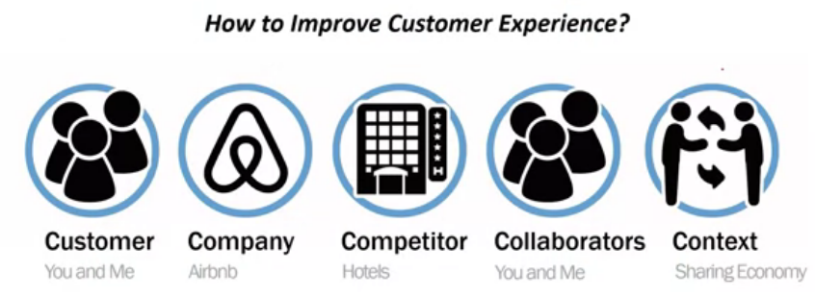ابتدا به مقاصد(5Cs) می‌پردازیم؛ به عنوان یک مقصود ساده و در عین حال معقولانه، تصمیم می‌گیریم که هدف را بهبود کردن تجربه‌ی کاربری درنظر بگیریم. حال به بررسی این فاز می‌پردازیم. در این کسب‌وکار، مشتری‌ها بنده و شما هستیم (هر آن کس که قصد اقامت موقت در یکی از اتاق‌های اجاره‌ای پیشنهادی پلتفرم را دارد.). کمپانی چه منابع و سرمایه‌ای را در نظر گرفته‌است؟ ساخت (وب) اپلیکیشن به عنوان پرتال برقراری ارتباه میان اجاره‌دهندگان و مستأجرین. رقبا کیستند؟ هتل‌‍‌ها، مسافرخانه‌ها، و سایر پلتفرم‌های مشابه نظیر Kid & Coe، قطعاً بررسی و آمار عملکرد آن‌ها مانیتور و تحلیل می‌شود. تهیه‌کنندگان و هم‌یاران چه کسانی هستند؟ قسمت جالب این پروسه دقیقاً در اینجا اتفاق می‌افتد که با فضای اقتصادی اشتراکی حاکم در Airbnb، همکاران و تهیه‌کنندگان باز هم از میان من و شما اتخاذ می‌شود. و در نهایت به کمک اتمسفر‌[18] که با نگاه به شرایط اقتصادی و اجتماعی بازار، یک مدل درآمدزایی اشتراکی در پلتفرم که به وضوح فواید اقتصادی زیادی در بردارد و می‌تواند در جلب اعتماد مشتری اثرگذار باشد، مدل کسب‌وکار را توجیه ‌کند. بعد ازینکه مرحله با بررسی‌های دقیق انجام شد، نوبت به استراژی STP [19] می‌رسد. در ابتدا دستبندی یاسگمنتیشن اتفاق می‌افتد که مربوط به نحوه‌ایست که Airbnb مشتری‌هایش را طبقه‌بندی می‌کند. می‌توان با استفاده از مثلاً سن، میزان درآمد، اینکه به دلیل کاری یا صرفاً فراغت از پلتفرم استفاده می‌کنند، آیا به عنوان سفر دانشجویی مستقر می‌شوند و داده‌هایی از این قبیل مشتریان را دسته‌بندی کرد. سپس نشانه‌روی یا targeting مطرح می‍شود که مربوط به شناسایی یک دسته‌ی مطلوب که کسب‌وکار مایل است اهداف کسب‌وکار و فعالیت‌های بازاریابی خود را بدان معطوف کند (مثلاً کاربرانی که به دلیل فراغت از ابزار استفاده می‌کنند). و نهایتاً آخرین مرحله‌ی استراژی جاگیری یا جاافتادگی‌[20] در اذهان هدف می‌باشد که با ارائه‌ی یک ارزش پیشنهادی [21] )که منظور یک بیان تضمینی است که مشتریان را در میان تمام انتخاب‌های موجود و سرویس‌های مشابه، به انتخاب پیشنهاد شما راغب کند)، یک مثال می‌تواند شعار یا اسلوگان "مانند یک بومی در اوغات فراغت خود زندگی کنید" (با فرض هدف قرار دادن مشتریان حاضر در دسته‌ی مورد نظر).

با انتقال به قسمت تاکتیک‌ها (4Ps)، متوجه می‌شویم که تمامی اجزای قسمت تاکتیک به خوبی پیاده شده‌اند، محصول (product) کاملاً مشخص است، مکانی برای اطراق، معمولاً با عکس همراه هست به همراه توضیحات مثلاً چند نفر را حمایت می‌کند، چند تخت دارد، و ...، قیمت(price) واضح در صفحه‌ی معرفی محصول قرار می‌گیرد.مکان (‌place) کمی زیرکانه تر در نظر گرفته می‌شود، به خصوص در این مثال خاص که محصول اتاق یا محل اطراق است. همانطور که پروفسور Venkatesan مطرح می‌کنند، بهتر است از channel یا کانال معامله استفاده شود (اما چون بازاریاب ها عاشق مخفف هستند ترجیح می‌دهند از همان place که 4Ps را کامل می‌کند استفاده کنند). در این کسب‌وکار خاص به منظور مکانی‌ست که معامله صورت می‌گیرد که به علاوه‌ی اپلیکیشن Airbnb، مکان محصول که معمولاً به عنوان آدرس محصول ذکر می‌شود مکان محصول را مشخص می‌کند. و نهایتاً ترفیع یا promotion که در صفحه‌ی محصول، قسمتی تحت عنوان review حاضر است و افرادی که قبلاً از این محصول استفاده می‌کنند با rating یا comment گذاشتن به صورت خودکار محصول را promote می‌کنند. دقت شود که promotion منفی به لطف rating پایین یا comment ای که به نقاط ضعف و بدی‌های محصول اشاره دارد نیز مربوط می‌شود، اما به طور کلی چه بازخورد مثبت و چه منفی، هر دو ترفیع یا promotion طلقی می‌شوند.

و نهایتاً ملاحظات مالی یا financials مطرح می‌شود که در این مورد (Airbnb) بدان می‌پردازیم. ملاحظات مالی به طور کلی به سه بخش وجه تضمین[22]، بازگشت سرمایه[23] و ارزش طول عمر مشتری[24] مربوط می‌شود. این شاخص‌ها به طور کل مشخص می‌کند که Airbnb چگونه درآمد زایی می‌کند.

[to be continued]

**لیست منابع:**

1. <https://www.strategyzer.com/business-model-canvas/value-propositions#:~:text=Your%20Value%20Proposition%20is%20the,of%20a%20specific%20Customer%20Segment>.
2. <https://www.volusion.com/blog/situation-analysis-the-5-cs/>
3. <https://www.coursera.org/learn/uva-darden-market-analytics/lecture/micY6/airbnb-marketing-process>
4. <https://www.instagram.com/p/CUYAXfHFErM/>
5. Cutting Edge Marketing Analytics Real World Cases and Data Sets for Hands On Learning by Rajkumar Venkatesan, Paul Farris, Ronald T. Wilcox
6. Marketing Made Simple A Step By Step Storybrand Guide For Any Business

1. https://en.wikipedia.org/wiki/Peter_Drucker
2. Domain expertise
3. Principles of Marketing by Gary Armstrong and Philip Kotler
4. objectives
5. financials
6. Market research
7. descriptive
8. context
9. Resource allocation
10. امید دارم خواننده تنوع و عمق فعالیت‌هایی که در بخش مقاصد مطرح می‌شود را درک کند و فراموش نکند که کل فرآنید دوری و بازگشتی‌ست.
11. segmentation
12. targeting
13. positioning
14. predictive
15. Return on marketing investment
16. Customer lifetime value
17. Brand equity
18. Context/Climate
19. Segmentation Targeting Positioning
20. Positioning
21. Value proposition
22. Margin
23. ROI – return on investment
24. CLTV – customer lifetime value